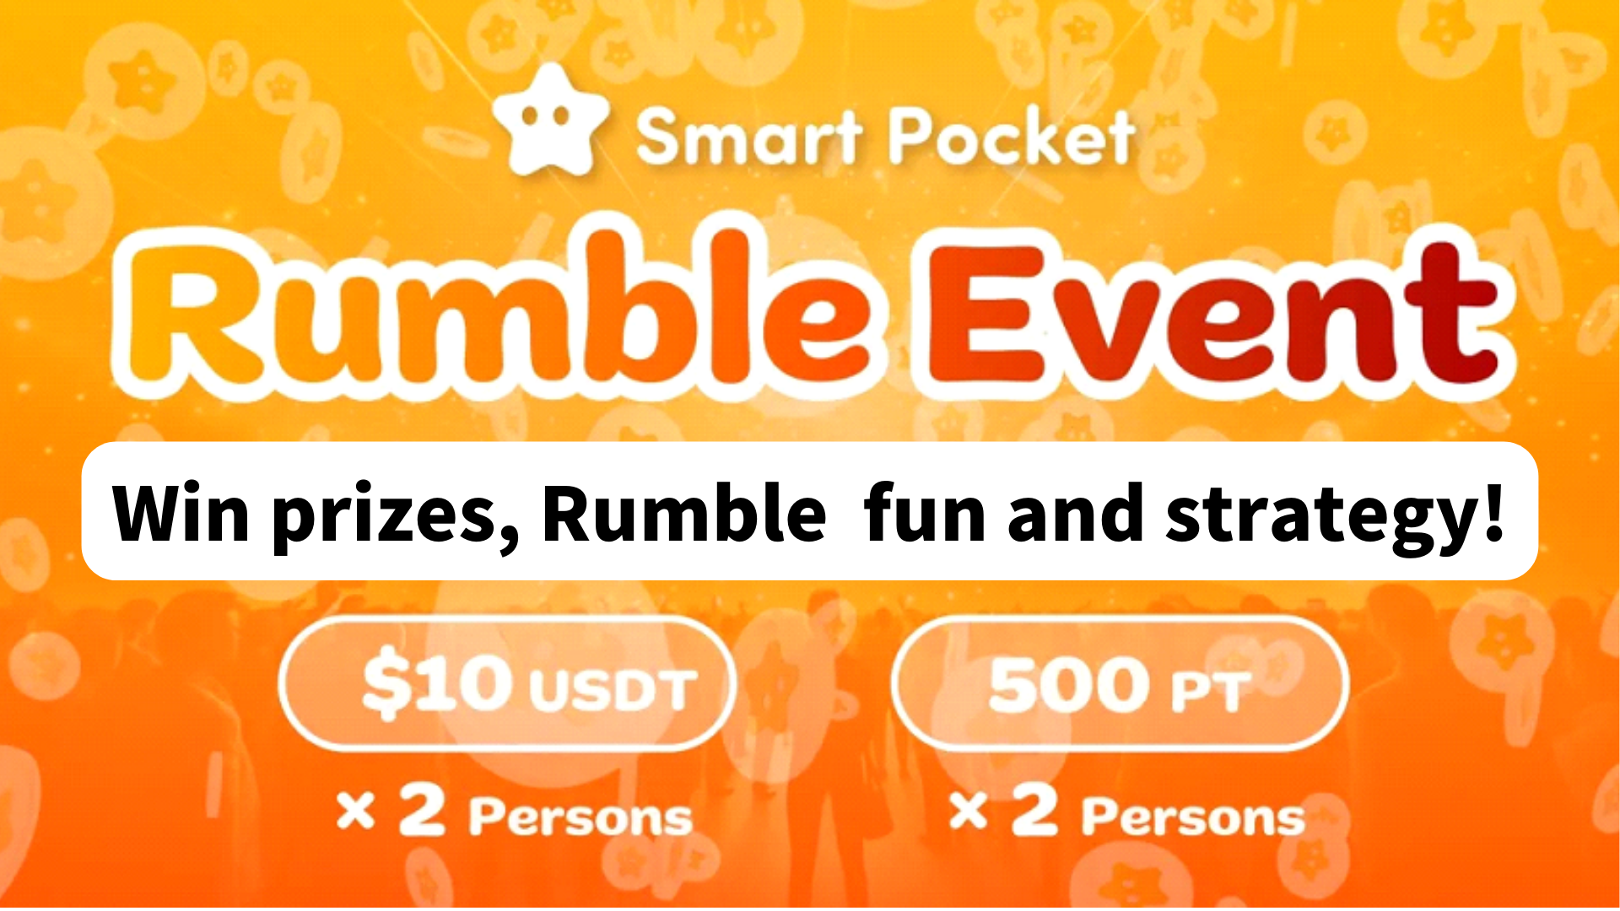
Ödül alın!
SP ailesinden herkese merhaba ☆
Akıllı Pocket Discord topluluğuna katıldıktan sonra, genellikle haftalık "Rumble" etkinliğini göreceksiniz. Bu makale nasıl oynanacağını, ilerlemeyi ve Rumble'ın heyecanını tanıtır.
Başlangıçta
Discord topluluğuna katılmak, diğer üyelerle etkileşim kurmanıza ve en son bilgileri almanıza olanak tanır. Bu, topluluğun düşüncelerini ve vizyonlarını anlamayı kolaylaştırır.
Akıllı cep topluluğunda, çeşitli etkinlikler sıklıkla gerçekleştirilir. Özellikle popüler bir Rumble Mini oyunu, katılımcıların oyunda yarıştığı etkileşimli bir oyundur.
Rumble Mini -Game sistem tarafından otomatik olarak ilerletilir ve kazanan her oyundan sonra belirlenir. Kazanan ödül kazanacak ve oyunun eğlencesi artacak. Bu canlı topluluğu geliştirecek ve üyelerin aktif katılımını teşvik edecek.
Rumble Genel Bakış
1. Zaman ve Uygulama Yeri
Zaman: Her Cumartesi, Pazar 23:00 (Japonya Zamanı) * Ancak etkinlik süresi değiştirilebilir, bu yüzden lütfen en son duyuruyu kontrol edin.
Uygulama Konumu: Akıllı cep sunucusundaki "Rumble" kanalında yapın.
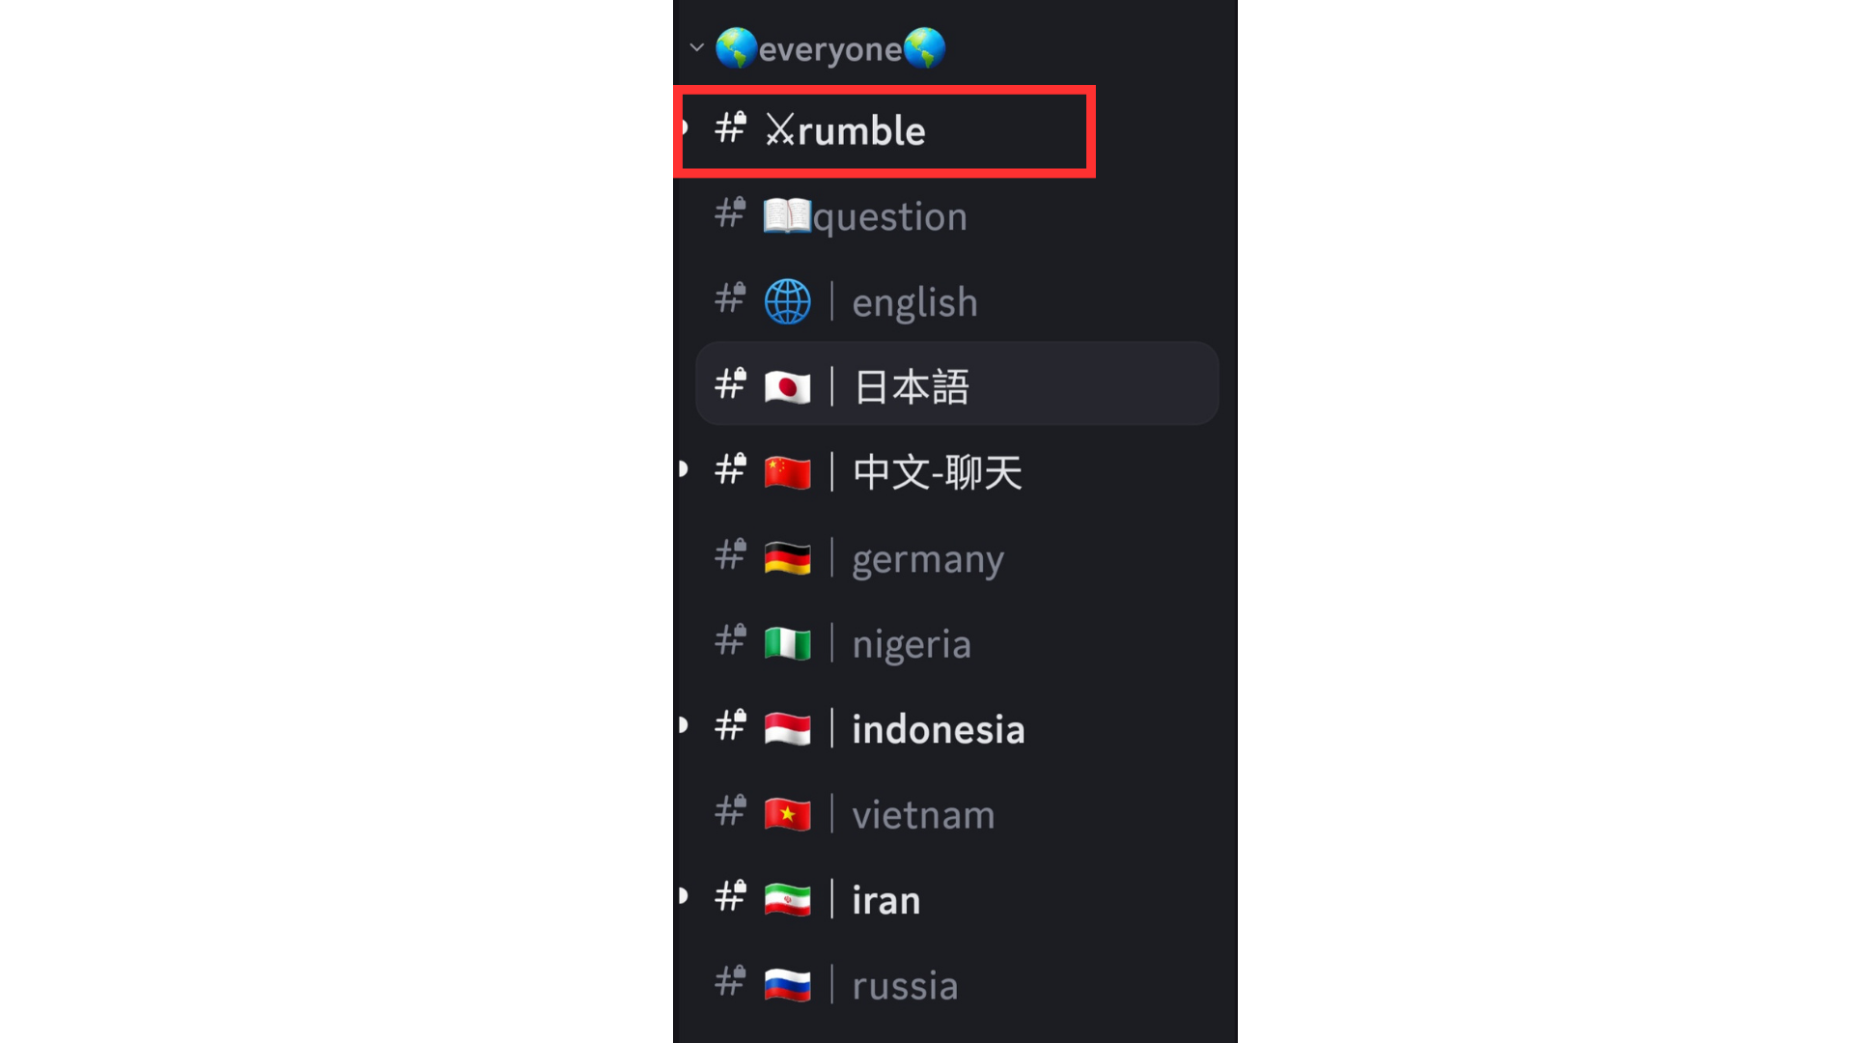
Akıllı cep sunucusuna nasıl katılacağınızı bilmiyorsanız, aşağıdaki makaleye bakın.
https://note.com/japandaosolution/n/na503f2c4d60a
2. Takvime göre etkinlik yönetimi
Etkinliğin tarihini ve saatini kontrol etmek veya programınıza göre ayarlamak için sunucudaki takvim işlevini kullanabilirsiniz.
Takvim için arama ve ayarlama yöntemleri için aşağıdaki makaleye bakın.
https://note.com/japandaosolution/n/n85b46f0e70f2
3.Rumble Etkinliği
Rumble'ın dört oyunu var ve her oyunun bir kazananı var (maç otomatik olarak sistem tarafından yürütülüyor).
4. Gürülme Katılım Yöntemi
Maça katılımın yeterliliğini tamamlamak için "Rumble Royale" altındaki "⚔️emoji" tuşuna basın. Sayfa maçın başlamasından önce akarsa, "Atlama!"Veya geri dönmek için "#⚔️Rumble".
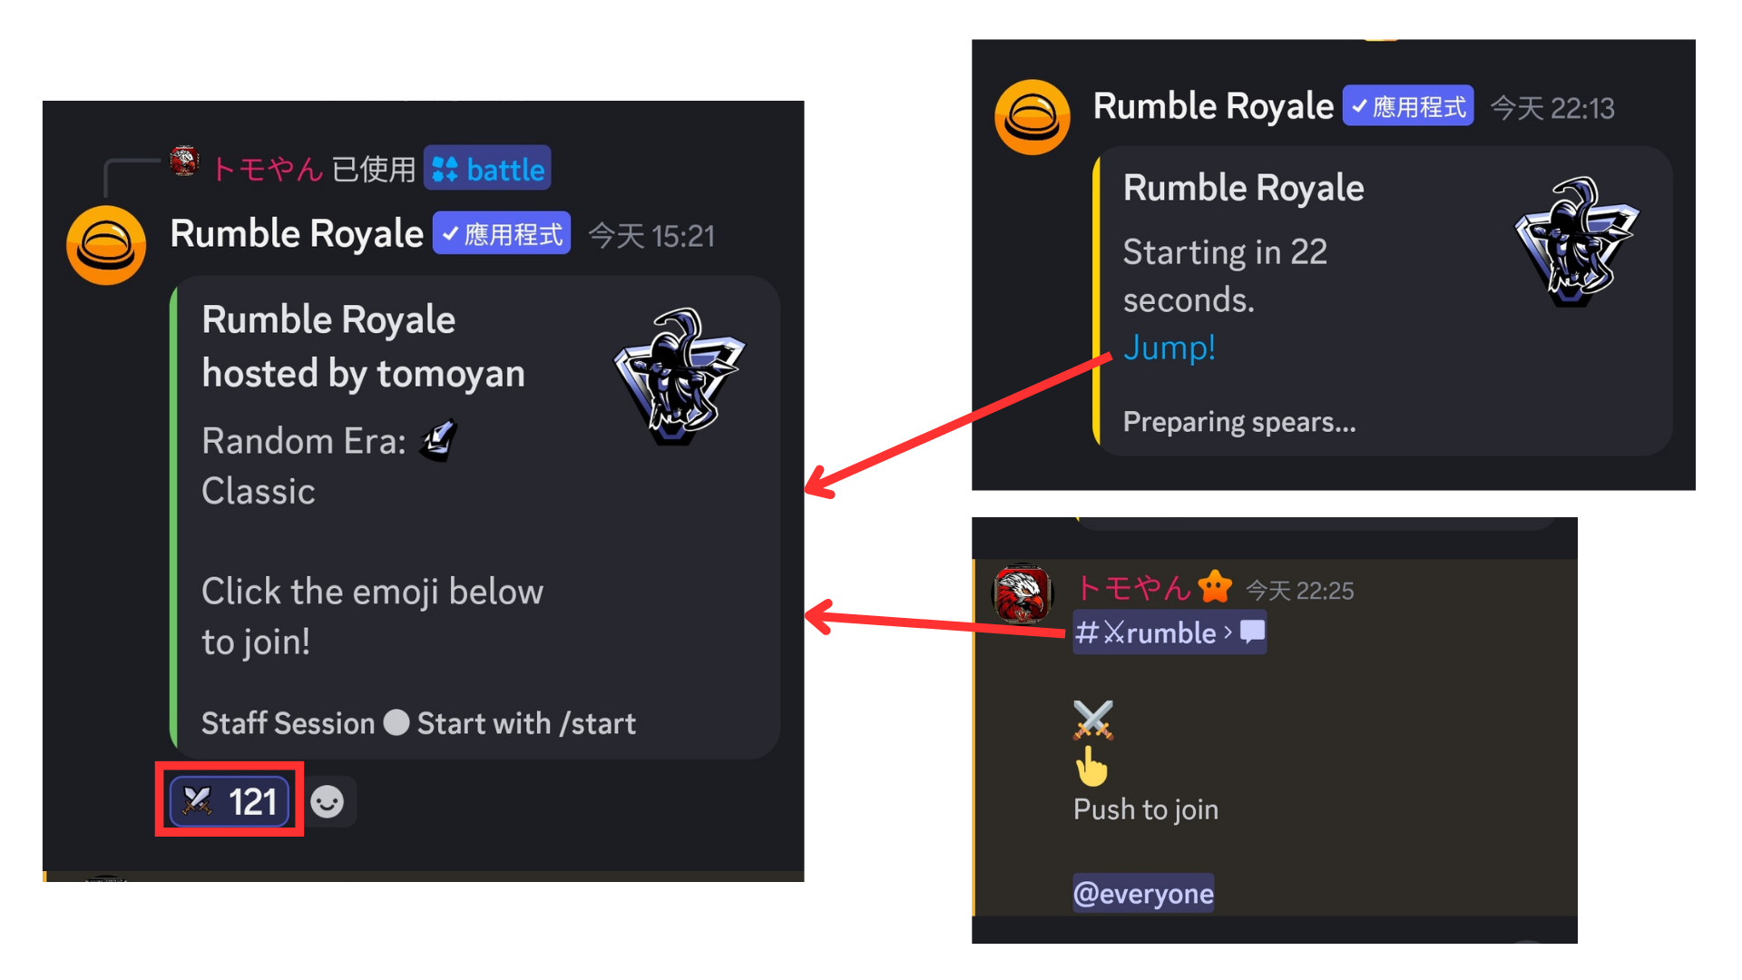
Rumble Match
1. Maç başlamadan önce
Maç başlamadan önce aşağıdaki bilgiler görüntülenir.
① Katılımcı sayısı
② Yaş (klasik)
③ Ödül parası
④ Her yenilgi bonusu vb.
Ödül parası hedef miktara ulaştığında, maçın galibi olacaksınız.
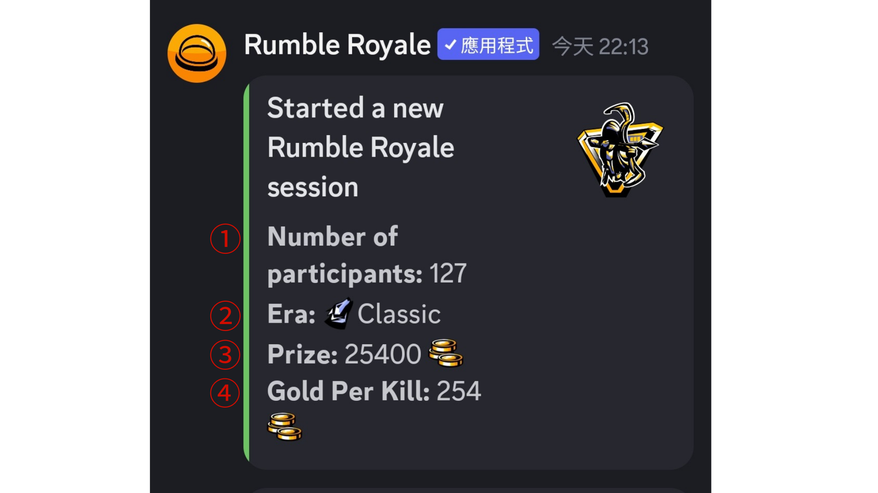
2. Rekabet Bilgileri
Her turun eşleşme bilgileri İngilizce olarak açıklanır, ancak İngilizce'yi anlamadan bir simge ile tanımlayabilirsiniz. Simgenin içeriği aşağıdaki gibidir.
① Rakibinizi yenin (yenilgi bir iptal hattında sergilenir) veya silah keşfedin ve oluşturun
② Güçlü bir durumla yüzleşin
③ Kabukları keşfedin
④ Ölümü gösterir (iptal hattında görüntülenir)
⑤ Diriliş
* Kalan oyuncu sayısı (kalan oyuncular) altta görüntülenir.
Maç bilgilerini kontrol edin ve hayatta kalıp kalmadığınızı görün.
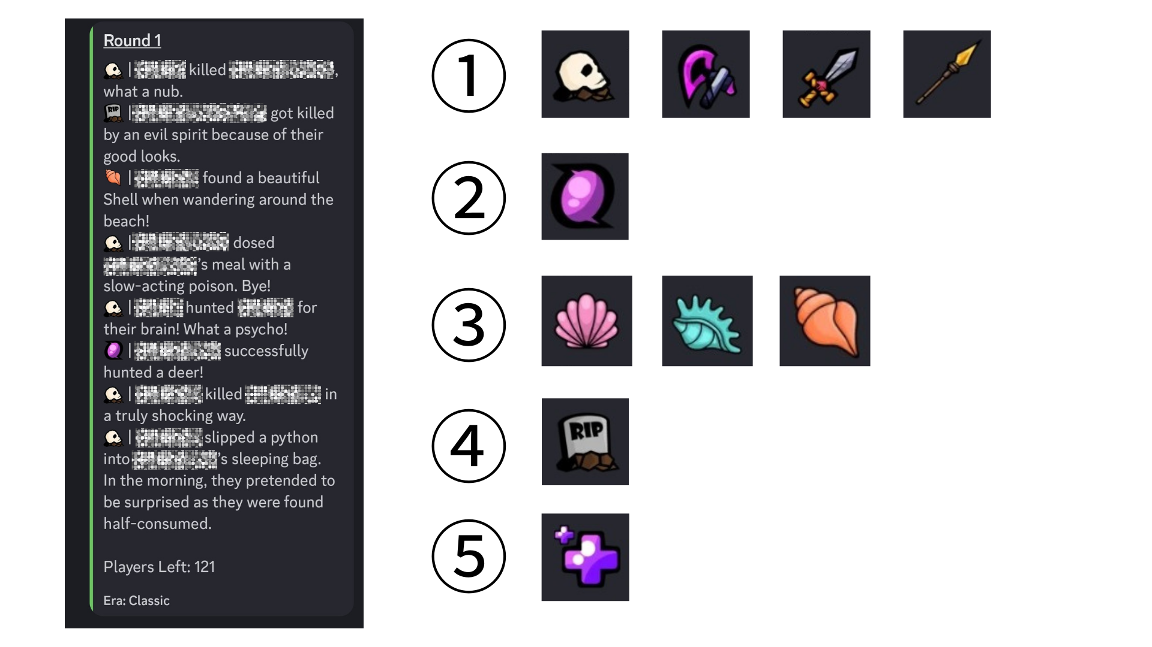
3. Turdaki olaylar
Tura bağlı olarak, felaketler (depremler, toksik gaz, nükleer patlama, uzaylı kaçırma, fırtınalar vb.) Olabilir ve bazı oyuncular ölebilir.
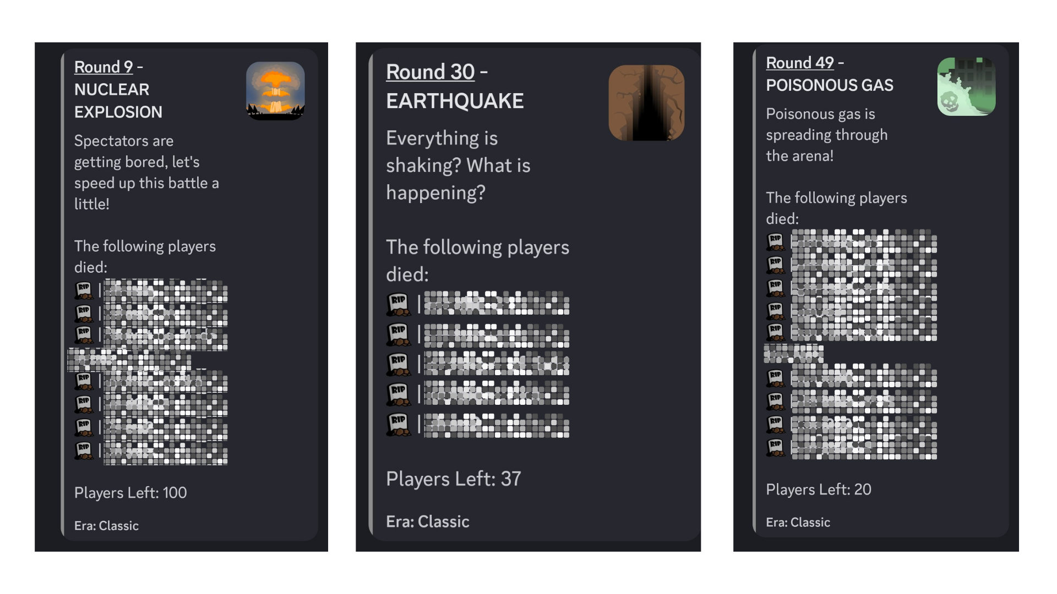
Diriliş ve kabuk avı gibi iyi olayların meydana geldiği turlar da vardır.
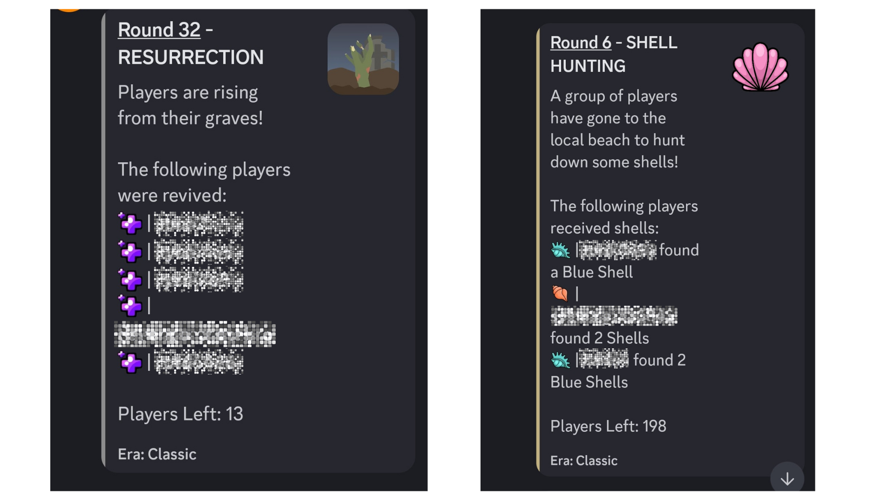
4. Maç turu bittikten sonra
Sistem maçın galibini duyuracak. Şanslı kazanan olduğunuzdan emin olun.
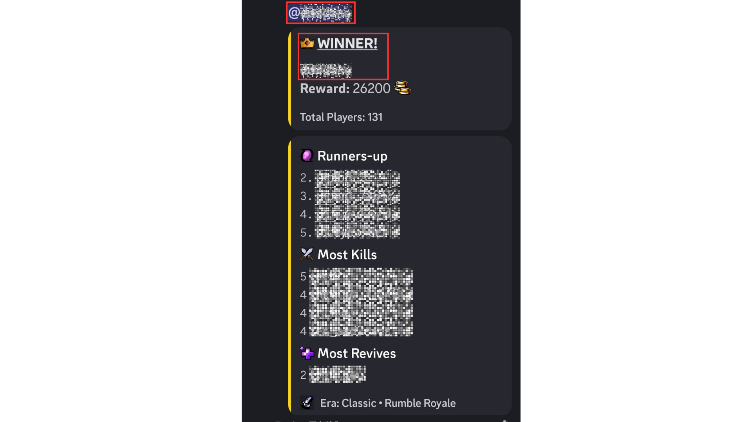
Kazanan Ödülü Hakkında
Kazananın ürünleri için aşağıdaki ödüller verilecektir.
* Bir cüzdan adresi göndermeniz gerekir, bu yüzden lütfen bir sonraki bölümdeki notları kontrol edin!
・ 500SP puan (2 kişi)
・ 10USDT (2)
Etkinliğin sonunda, tüm kazananların bir listesi açıklanacak.
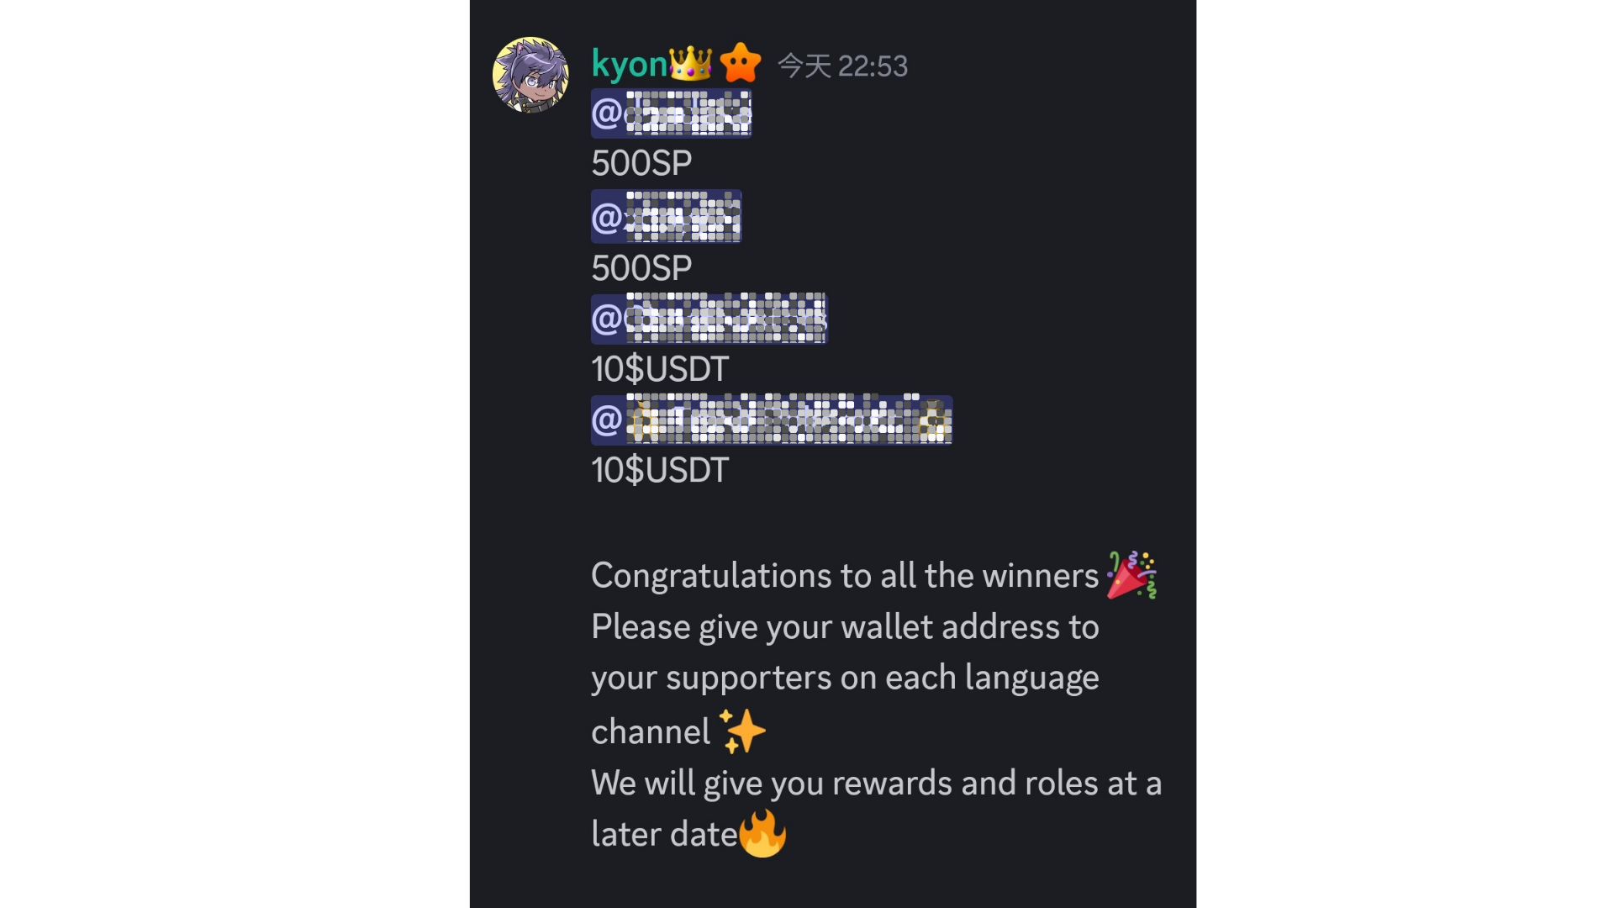
* Tatillere özel ödüller eklenebilir. Örneğin, 2024'teki Altın Haftanın son haftasında beşinci maça 20 -USDT ödülü eklendi.
Notlar
1. Kazananlar bir hafta içinde destekçilere bir cüzdan adresi göndermelidir.
2. SP puan kazananları, gönderilen cüzdan adresi ile akıllı cebe giriş yapmalıdır.
3.10 USDT kazananlarının USDT Token Standartlarına göre bir cüzdan adresi göndermeleri gerekir.
4. Tüm kazananların cüzdan adresleri toplandıktan sonra, ödüller bir kerede gönderilir.
Topluluktaki atmosfer
Rumble sadece maça bir katılım değil, aynı zamanda yorum ve pullar koymak için bir yerdir.* Yorumlar, her 30 saniyede bir yayınlanabilen yavaş moddur.
・ Maçtan önce bir bildirim yapılabilir. Bazen önemli bilgiler paylaşılır.
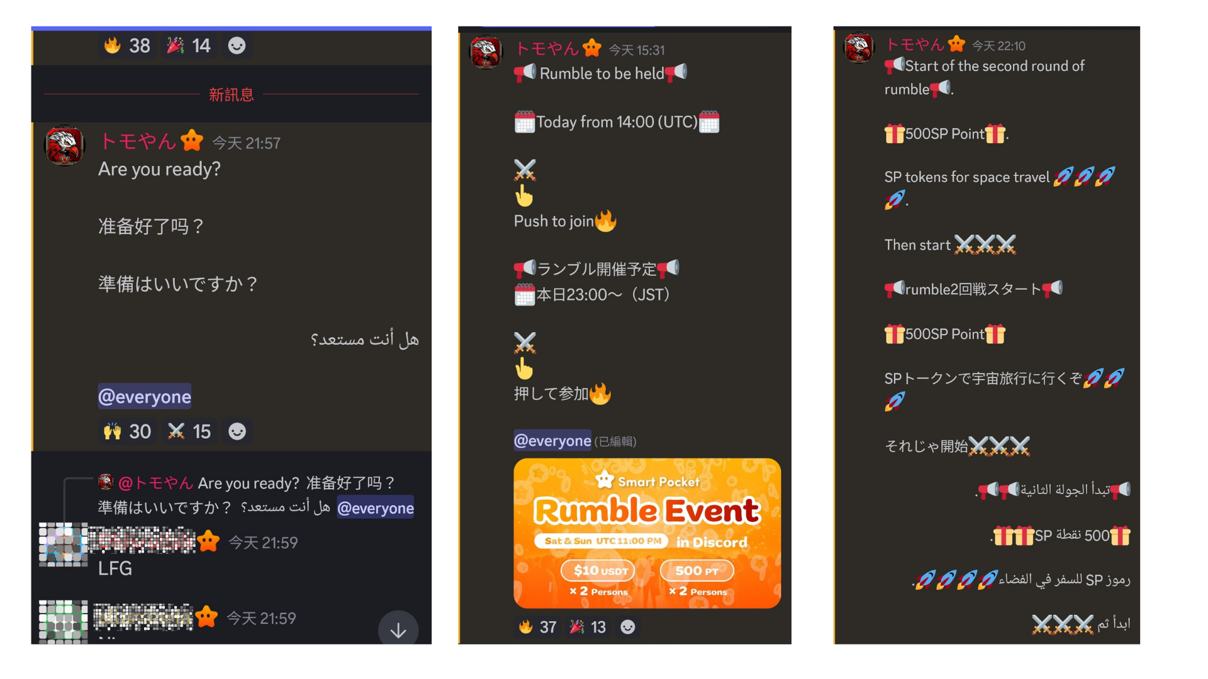
・ Herkes yorumları özgürce gönderebilir ve dil sınırı yoktur.
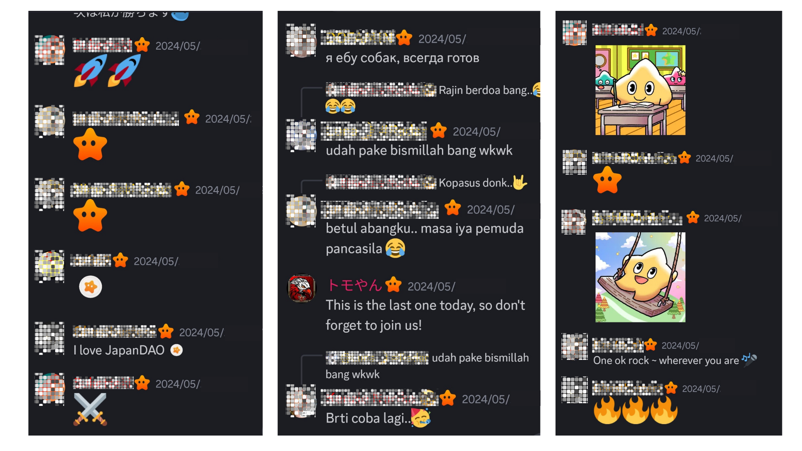
Maç Maçın galibi çıktığında, herkes bir kutlama yorumu gönderecektir.
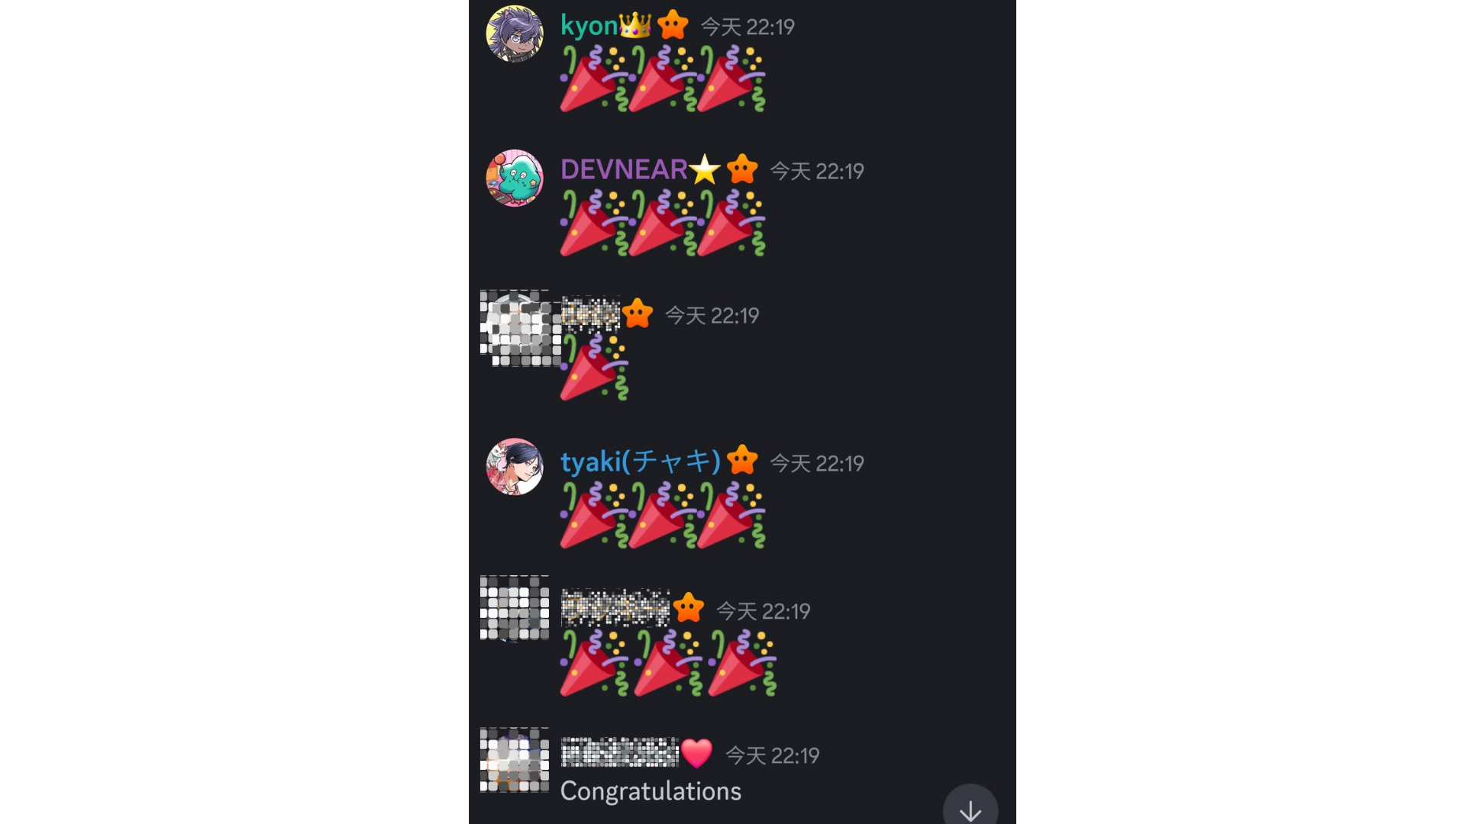
özet
Akıllı cep topluluğu her hafta sonu bir Rumble mini oyunu düzenleyecek. Katılmanın yolu çok kolaydır, girişi tamamlamak için emoji bastırır.Maçtan sonra, sonuçlar ve kazanan duyurulacak ve yorumlarda diğer insanlarla heyecanlanabilirsiniz. İlgileniyorsanız, herkesle katılın ve tadını çıkarın!
Akıllı cebinizle ilgileniyorsanız, lütfen "SmaPke Magazine" ile resmi X hesabını takip edin.
Resmi X Hesabı: https: //twitter.com/smapocket
Resmi uyumsuzluk: https: //discord.com/invite/smartpocket

